**МБУК ВР «МЦБ» им М.В. Наумова**

**Конференц-зал**

**26.07.2019г.**

**15-00**

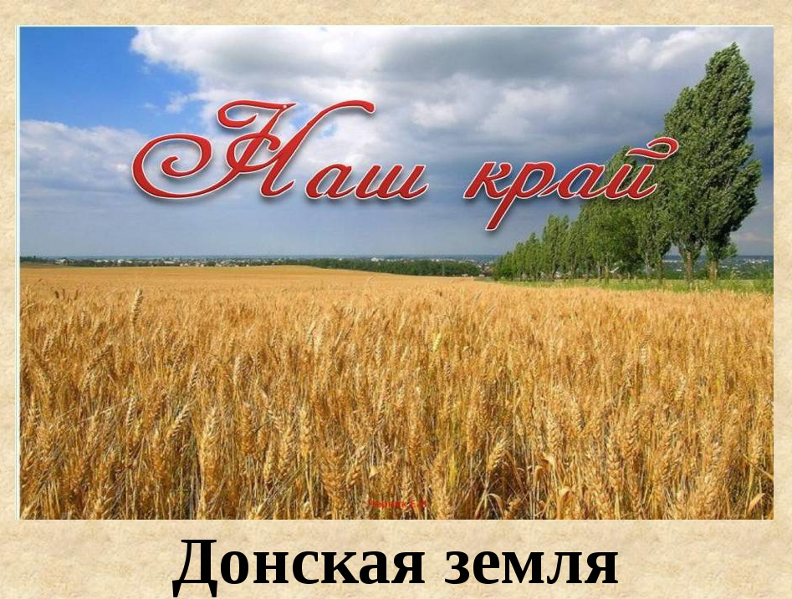

**Вход**

**свободный**

Составил: библиотекарь II категории ОО

Рожкова Г.В.

ст. Романовская

2019

**Сценарий слайд-беседы**

**«Об отчей земле поэтической строчкой»**

***Слайд№1(Заставка)***

**Ведущий**

Родина, родной край. Самые главные слова в жизни каждого человека. Родина наша – Россия. Но есть ещё и малая Родина. Там, где ты родился, сделал первые шаги, сказал первое слово. Наша малая Родина –Донской край. О Доне и донском крае пойдет сегодня речь в нашей беседе.

***Слайд№2***

Я родом из Донского края.  
На свете нет прекрасней рая.  
Простор степей, простор песков  
И хлебных желтых колосков.  
  
Великий и могучий Дон,  
Он с Волгой нежной обручен.  
Прекрасный здесь живет народ.  
Казаки - мир его зовет.  
  
Казак – опора всей России.  
Он воевал всегда красиво.  
Гордится им святая Русь,  
Гордятся все, и я горжусь.

**Ведущий**

Стихотворение «Донской край» написано Поповым Игорем Николаевичем. Эти строки близки каждому из нас, родившемуся на донской земле.

Донской край в древнее время входил в пределы местности, называвшейся у греков Скифией или Скитией, у римлян Сцитией, нередко Танаисом, по реке Танаису, нынешнему Дону, у римских историков І века — Сарматией, у днепровских руссов — Хазарией, у арабов — Казарией и Газарией, у Константина Багрянородного (X в. нашей эры) южное Подонье до Кавказа назвалось Казахией. По русским летописям ХІV и ХV веков край этот назывался „Полем”, нередко „Диким Полем”, а с половины ХVІ века московские цари, начиная с Ивана Грозного, все владения казаков называют уже „Доном”.

***Слайд №3***

  Стихотворение  А. Пушкина «Дон»

Блеща средь полей широких,

Вон от льется!.. Здравствуй, Дон!

От сынов твоих далеких

Я привез тебе поклон.

Как прославленного брата,

Реки знают тихий Дон;

От Аракса и Евфрата

Я привез тебе поклон.

Отдохнув от злой погони,

Чуя родину свою,

Пьют уже донские кони

Арпачайскую струю.

Приготовь же, Дон заветный,

Для наездников лихих

Сок кипучий, искрометный

Виноградников твоих.

Ведущий

Течёт Тихий Дон вдоль берегов, на которых раскинулись хутора, станицы, города. Течёт и мирная жизнь казачьего края. Сколько уже веков пронеслось с того момента, когда здесь поселились люди! Идут годы, меняется облик земли донской; на смену одним поколениям приходят другие. Жизнь продолжается. И всё так же, как и много лет назад, заводят кочеты утреннюю песню, прославляя рождение нового дня, продолжение жизни.

Одной из старинных казачьих станиц, расположенной в Ростовской области, является Станица Романовская, история которой насчитывает около 400 лет. С момента своего основания (1613 год) до наших дней она прошла большой путь развития, обрела богатую историю и сохранила традиции, которые берут свое начало с глубокой древности, когда на Дону только зарождалось казачество. И о ней написано не мало стихов и песен.

***Слайд №4***

Станица Романовская

Старинная казачья станица,

Но куреней уже с плетнями не найдёшь.

Здесь давно дома под черепицей,

А по улице ты в туфельках пройдёшь.

Правда не везде, но верим будет:

Газ и свет, и телефон, асфальт.

И потянутся в станицу люди,

Потому что край наш благодать.

Но не надо здесь высотных зданий,

Человек так тянется к земле.

Огород, цветник и виноградник,

И подсолнух на высоком стебельке.

И семья без предрассудков и раздоров,

Где внимание, забота и любовь,

Каждый член семьи, чтоб был достоин

Жить, творить и возрождаться вновь и вновь.

Эти строки принадлежат перу нашей землячки и современницы Тамары Пшеничной.

**Ведущий**

На пол – России протянулся Тихий Дон, неся свои воды по землям тульским, где  начинается маленьким ручейком, липецким, воронежским, ростовским. Щедро отдаёт он свои воды прибрежным лугам Донщины, заливая их весной, чтобы поднялись на них сочные травы, яркие цветы, чтобы сочный  нектар напоил насекомых, чтобы  крылатыми цветами порхали бабочки, наполнялся  воздух голосами птиц, жужжанием пчёл. Об этом очень ярко повествует стихотворение еще одной нашей современницы Людмилы Костиной «Люблю я Дон»

***Слайд №5***

Люблю я Дон

Люблю я Дон, прозрачный и глубокий,

Где дремлет под волной седая старина,

 Простор  зелёный, сказочно далёкий,

Посмотришь вдаль – и нет ему конца!

Люблю казачьи мирные станицы,

Люблю  самих героев – казаков,

Подобных вольным легкокрылым птицам,

Которым путь всегда везде готов.

Люблю казачек смуглых, синеоких,

С горячим сердцем, смелою душой,

Среди степей привольных и широких

Они не терпят власти над собой.

Люблю я Дон, когда ночной порою

Чуть слышно плещет тёмною волной…

Он дремлет чуть… Он  грезит про былое,

Могуч, прекрасен, тих в своём покое…

О, Тихий Дон, как я люблю тебя!

**Ведущий.**

Донской край — край богатой и славной истории, щедрой природы, самобытной казачьей культуры, талантливых и гостеприимных людей. Слово «Дон» сродни удару колокола. Оно собирало и собирает людей, возвышает душу. Главное достояние Донского края – люди, проживающие на берегах великого Тихого дона и Азовского моря.

Удивительна способность жителей Дона с любовью и пониманием жить добрыми соседями с людьми разных национальностей, уважительно относиться к представителям разных конфессий, почитать обычаи и традиции разных национальностей. Мы не один век живем вместе. Мы все – жители Дона. Нас объединяет любовь к донской земле.

Так поэт Ашот Георгиевич Гарнакерьян, родившийя 4 августа 1907 в Ростове-на-Дону, своих стихах раскрывает богатый мир чувств своего современника, пишет о любви, счастливой и неразделенной, о светлом разуме и душевной красоте, о чуткой и строгой совести людской, о мужестве. Особенно часто Ашот Гарнакерьян изображает родную природу, донские степи и горы Кавказа, синие изгибы Дона и тихие улочки Нахичевани. Вот одно из его стихотворений:

***Слайд №6***

У нас на солнечном Дону По-своему прекрасна Осень.   
Уже окрасило волну   
В густую прозелень   
И в просинь.   
Плывут по глади лепестки   
И листья вербы,   
Ветром сбитые.   
И стали белыми пески,   
Волной за лето перемытые.   
А выйдешь по утру на луг –   
Роса со стебельков сочится.   
Откуда-то поднявшись вдруг,   
Взлетает над тобою птица.   
Покинутые шалаши   
Грустят на голых огородах.   
Шумят тревожно камыши,   
В рассветных отражаясь водах.   
И жадно, и легко дыша,   
Идешь, рожденья дня встречая.   
Осенней свежестью душа   
Опять наполнена до края.

**Ведущий:**

А поэзия Анатолия Софронова, родившегося в 1911 году. Ее про­сто не было бы без Дона!

Весь донской край с его славным прошлым и героическим на­стоящим предстанет взору в такой своей красоте, что вместе с восторгом, объявшим сердце, тут же и западет в него тревога, как бы не утратить ее.

Но это же и есть самый верный признак истинной любви»***.***

***Слайд№7***

Откуда Дон берет начало,

Где скрыта вечная струя,

Что вниз по руслу величаво

Уходит в дальние края?

Под невысокою березкой

Начало Дон свое берет;

Из-под травы земли московской,

С Ивана-озера течет.

Века идут... Но не мелеет

Донское русло на пути;

И все мужает, все смелеет

Казачье воинство в степи.

Верно Кремлю и башням дивным,

Московской улочке любой,

В беде — словам земли призывным,

Зовущим за Россию в бой.

Зовущим в бой! Летят над степью

Конногвардейские полки.

И пыль вздымается, как пепел,

И кони рыжие легки...

**Ведущий.**

Щедра Донская земля. Сколько бы воды не утекло, не оскудевает она. Главное же богатство – талантливые люди, с благодарностью отдающие свой дар родному краю.

Еще один талантливый человек Борис Александрович Голотин родился 13 октября 1929 года в Майкопе. Стихи начал писать в школьном возрасте, прозу – в университете. Неоднократно публиковался в журнале «Дон», в газетах области и за её пределами. Около 20 его стихотворений переложено им на музыку и стали известными песнями.

В его творчестве стихи о матери, о семье, о любви, о вечности и, конечно же, о Доне. Писатель и гражданин, он воссоздал в своих поэтических миниатюрах красоту бытия. Внешне суровый и сдержанный, он становится мягким и лиричным, когда говорит о Донском крае. С большой художественной силой рассказывает Борис Александрович радость общения человека с природой, чувство родственной близости к ней. **«Благослови нас, Тихий Дон»**

***Слайд№8***

Благослови нас, Тихий Дон,

На солнце дня, на тишину,

На плеск волны, на меди  звон,

На звёздный, мирный небосклон,

На отходящую ко сну

Россию – мать, на всех одну…

Благослови и пробуди

От тяжких снов, от злых тревог

Для продолжения пути,

Что крут и труден, прям и строг.

Нас на любовь благослови,

Такую, чтобы навсегда,

На дружбу, что под статью любви,

На  стойкость, если вдруг – беда.

Благослови нас на детей,

На внуков, правнуков чреду,

На почитание в роду,

На голубей – благих вестей

С твоих звенящих берегов, на умножение друзей,

На утеснение врагов…

Где б ни были, призови,

Когда беда грозит без нас.

Души отрада, радость глаз,

Благослови, благослови…

**Ведущий.**

В этой гармонии звуков и слов выражена духовность поэзии, несущей в себе и талант, и благородство, и совесть, и неизмеримую любовь ко всему, что называется Родиной. В этой духовности – непоколебимый стержень нашего народа.

***Слайд№9***

Прекрасна жизнь в донских краях

В придонье, на лугах, степях...

Прекрасен Дон, и нет прекрасней мига,

Когда природы ты читаешь книгу.

А если лебеди в краю живут,

Без страха по воде плывут…

Знать жизнь прекрасна на Дону!

Любите Родину свою!